**LAPORAN AKHIR PRAKTIKUM**

Mata praktikum : SISTEM BASIS DATA 2

Kelas : 3IA11

Praktikum ke- : 1

Tanggal : 14/04/2025

Materi : DFD

Npm : 51422161

Nama : MUHAMMAD TARMIDZI BARIQ

Ketua asisten : Muhammad Yasin

Jumlah lembar : 4



**LABORATORIUM TEKNIK INFORMATIKA**

**UNIVERSITAS GUNADARMA**

**2025**

STUDI KASUS

Sistem ini terdiri dari beberapa komponen utama, yaitu Pembeli, Mobil, Transaksi, Sistem Ulasan, dan Fitur Jual Mobil.

Pembeli merepresentasikan entitas pembeli yang berinteraksi dengan sistem. Pembeli memiliki atribut seperti Nama, Alamat, Nomor Kontak, dan Email, serta kemampuan untuk memberikan Ulasan dan Rating terhadap mobil yang dibeli. Ini berfungsi untuk meningkatkan transparansi dan memberikan feedback kepada penjual maupun pembeli lainnya.

Mobil menyimpan informasi tentang kendaraan yang diperdagangkan. Atributnya mencakup Merek, Tipe, Tahun, Harga, Kondisi, Riwayat Service, dan foto-foto terkait interior serta eksterior mobil. Metode yang terdapat dalam kelas ini memungkinkan penambahan detail mobil, pengunggahan foto, penentuan harga, serta negosiasi harga antara penjual dan pembeli.

Transaksi merepresentasikan proses pembelian mobil oleh pembeli. Kelas ini menghubungkan antara Pembeli dan Mobil, serta menyimpan informasi terkait DP (Down Payment), Total Harga, dan Tanggal Pembayaran. Dalam kelas ini, terdapat metode untuk melakukan pembayaran DP, meninjau kondisi mobil, dan menyelesaikan transaksi dengan menandatangani kesepakatan.

Sistem Ulasan berfungsi untuk mengelola ulasan dan rating yang diberikan oleh pembeli setelah melakukan transaksi. Pembeli dapat memberikan feedback tentang pengalaman mereka dengan mobil yang dibeli. Hal ini membantu meningkatkan kepercayaan pembeli lainnya yang akan melakukan pembelian.

Terakhir, Kelas Fitur Jual Mobil memungkinkan penjual untuk mengunggah mobil yang ingin dijual. Fitur ini mencakup formulir pengisian detail mobil, pengunggahan foto, serta penentuan harga yang kemudian dapat dinegosiasikan dengan pembeli.

Relasi antar kelas dalam sistem ini menggambarkan alur interaksi yang logis antara pembeli, penjual, dan mobil. Setiap pembeli dapat memberikan ulasan dan rating untuk mobil yang dibeli, melakukan transaksi untuk membeli mobil, serta meninjau atau menandatangani transaksi. Penjual menggunakan fitur jual mobil untuk menawarkan kendaraan yang dijual, sementara setiap mobil hanya terkait dengan satu transaksi dalam sistem ini.

DFD LEVEL 0

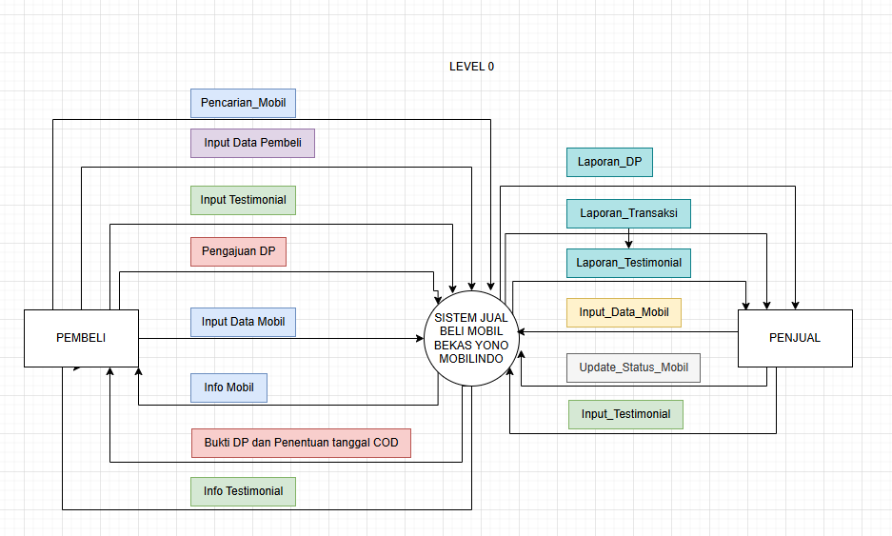

DFD LEVEL 1

